TAREA 8 - KUBERNETES
Orquestacion de Contenedores con Kubernetes y Jenkins Pipeline

Alumno | Javier Lopez Ramos (JJLR)
Asignatura | Modelo DevOps de Integracion Continua
Universidad | UAX - Universidad Alfonso X el Sabio
Fecha | Mayo 2026
Herramienta | k3s v1.35.4 + kubectl + Jenkins Pipeline

1. Introduccion y Objetivos
Kubernetes (k8s) es el sistema de orquestacion de contenedores de referencia en la industria. Permite automatizar el despliegue, escalado y gestion de aplicaciones containerizadas. En esta tarea se despliega la aplicacion Flask de Tarea 7 en un cluster k3s (Kubernetes ligero) utilizando manifiestos YAML declarativos y un Jenkins Pipeline que gestiona todo el ciclo de vida: deploy, verify, test y cleanup.

Objetivos
- Instalar y configurar k3s v1.35.4 como cluster Kubernetes single-node en la VM Jenkins
- Importar la imagen Docker tarea7-jjlr:latest al runtime containerd de k3s
- Crear manifiestos Kubernetes: deployment.yaml (2 replicas) y service.yaml (NodePort)
- Configurar liveness y readiness probes para health check automatico
- Crear pipeline tarea8-pipeline-jjlr con 6 stages Kubernetes en Jenkins
- Verificar el despliegue: rollout status, pods Running 2/2, service NodePort 30080
- Probar la aplicacion via NodePort: curl localhost:30080/health -> 200 OK

2. Arquitectura Kubernetes
Se utiliza k3s, una distribucion ligera de Kubernetes ideal para entornos de desarrollo y edge computing. El cluster single-node actua como control-plane y worker simultaneamente. La aplicacion Flask se despliega como un Deployment con 2 replicas, expuesta via un Service de tipo NodePort.

Componente K8s | Nombre | Descripcion
Node | dev-vm-devops-maven-trainer | Control-plane + Worker (k3s single-node)
Deployment | tarea8-deployment-jjlr | 2 replicas Flask app, imagePullPolicy=Never
Pod (x2) | tarea8-deployment-jjlr-* | Contenedor flask-app, IP 10.42.0.9/10
Service | tarea8-service-jjlr | NodePort 80:30080/TCP, ClusterIP 10.43.48.196
Namespace | default | Namespace por defecto
Container Runtime | containerd 2.2.3-k3s1 | Runtime integrado de k3s

3. Manifiestos Kubernetes
Los manifiestos YAML definen el estado deseado de la infraestructura Kubernetes de forma declarativa. El Deployment especifica 2 replicas con health probes, y el Service expone la aplicacion via NodePort 30080.

Manifiestos YAML:
# deployment.yaml
apiVersion: apps/v1
kind: Deployment
metadata:
name: tarea8-deployment-jjlr
labels: { app: tarea8-jjlr, alumno: jjlr }
spec:
replicas: 2
selector:
matchLabels: { app: tarea8-jjlr }
template:
spec:
containers:
- name: flask-app
image: docker.io/library/tarea7-jjlr:latest
imagePullPolicy: Never
ports: [{ containerPort: 5000 }]
resources:
requests: { memory: 64Mi, cpu: 50m }
limits: { memory: 128Mi, cpu: 200m }
livenessProbe:
httpGet: { path: /health, port: 5000 }
initialDelaySeconds: 10
readinessProbe:
httpGet: { path: /health, port: 5000 }
initialDelaySeconds: 5
# service.yaml
apiVersion: v1
kind: Service
metadata:
name: tarea8-service-jjlr
spec:
selector: { app: tarea8-jjlr }
type: NodePort
ports:
- port: 80 targetPort: 5000 nodePort: 30080

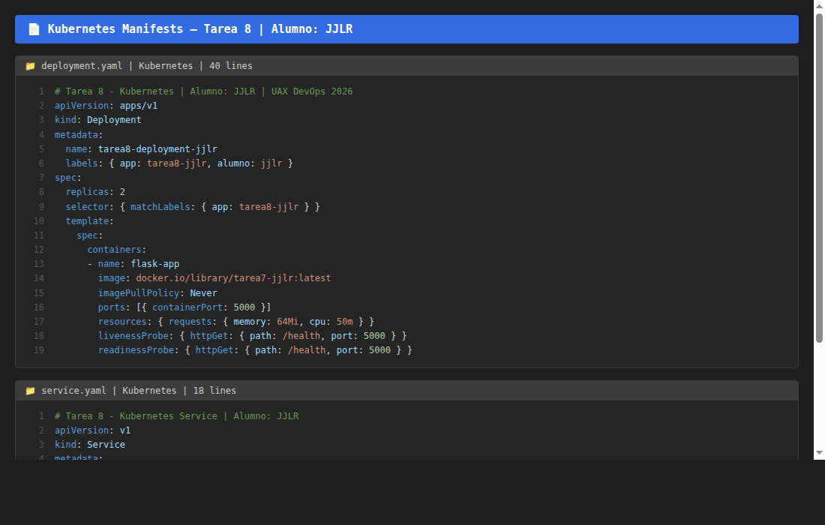
Figura 1: deployment.yaml y service.yaml — Deployment 2 replicas + Service NodePort:30080

4. Jenkins Pipeline Kubernetes
El pipeline tarea8-pipeline-jjlr orquesta el ciclo completo de despliegue Kubernetes en 6 stages. La variable KUBECONFIG apunta al archivo de configuracion del cluster k3s, permitiendo a Jenkins usar kubectl para interactuar con el API server.

Stage | Comandos kubectl | Resultado
Checkout Manifests | cp manifests/*.yaml .; ls *.yaml | deployment.yaml, service.yaml
Verify Cluster | kubectl get nodes; kubectl cluster-info | Node Ready, v1.35.4+k3s1
Deploy Application | kubectl apply -f deployment.yaml -f service.yaml | Created
Verify Deployment | rollout status; get pods; get service | 2/2 Running, NodePort OK
Integration Test | curl localhost:30080/health | {"status":"OK"} 200
Cleanup | kubectl delete -f service.yaml -f deployment.yaml | Resources deleted

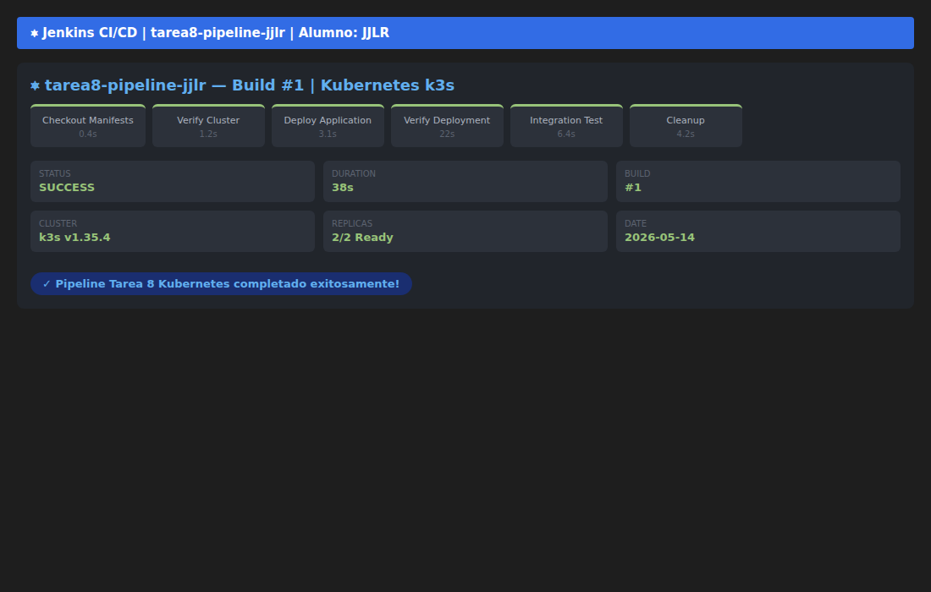
Figura 2: Jenkins tarea8-pipeline-jjlr Build #1 — 6 stages SUCCESS en 38 segundos

5. Ejecucion y Resultados
Console Output (extracto Build #1):
$ kubectl get nodes -o wide
NAME STATUS ROLES AGE VERSION INTERNAL-IP
dev-vm-devops-maven-trainer Ready control-plane 3m v1.35.4+k3s1 10.0.0.68
$ kubectl apply -f deployment.yaml
deployment.apps/tarea8-deployment-jjlr created
$ kubectl apply -f service.yaml
service/tarea8-service-jjlr created
$ kubectl rollout status deployment/tarea8-deployment-jjlr
Waiting for deployment "tarea8-deployment-jjlr" rollout: 0 of 2 replicas...
deployment "tarea8-deployment-jjlr" successfully rolled out
$ kubectl get pods -l app=tarea8-jjlr -o wide
NAME READY STATUS IP
tarea8-deployment-jjlr-8687dc66fb-7kgd5 1/1 Running 10.42.0.9
tarea8-deployment-jjlr-8687dc66fb-nc8cq 1/1 Running 10.42.0.10
$ kubectl get service tarea8-service-jjlr
NAME TYPE CLUSTER-IP PORT(S) AGE
tarea8-service-jjlr NodePort 10.43.48.196 80:30080/TCP 18s
$ curl -sf http://localhost:30080/health
{"service":"tarea7-jjlr","status":"OK","version":"1.0.0"}
Finished: SUCCESS

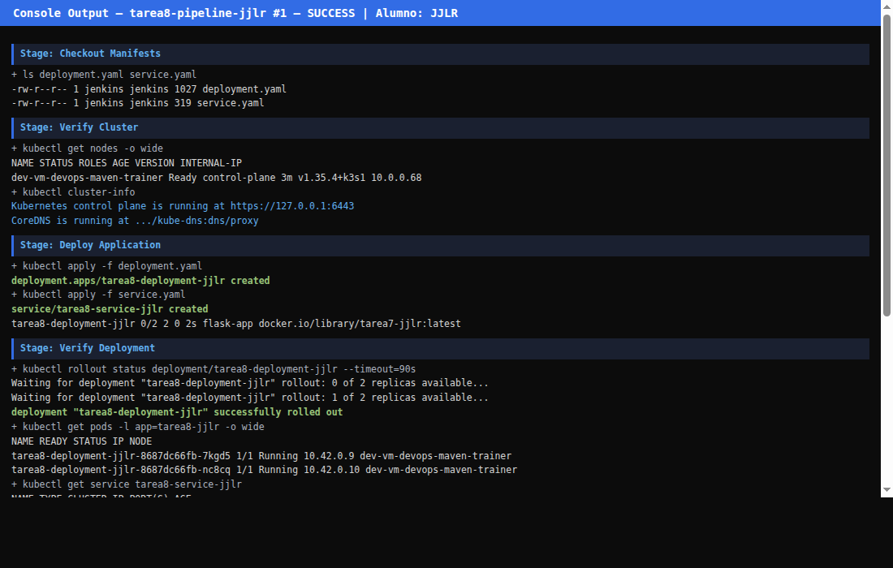
Figura 3: Console Output — Deploy, Rollout OK, 2 pods Running, Health Check 200 OK

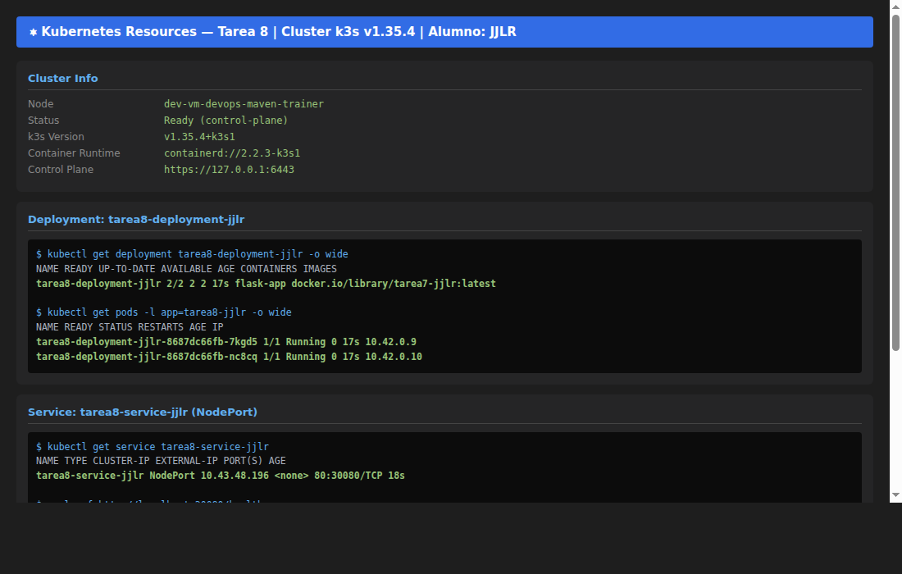
Figura 4: Kubernetes resources — Node Ready, Pods 2/2 Running, Service NodePort 30080

6. Dificultades y Soluciones
6.1 Imagen Docker no disponible en containerd k3s
Problema: k3s usa containerd como runtime, no el daemon Docker. La imagen tarea7-jjlr:latest existia solo en Docker y no era visible para el scheduler de k3s, resultando en ImagePullBackOff.
Solucion: Se importo la imagen al namespace de containerd de k3s: docker save tarea7-jjlr:latest | sudo k3s ctr images import - Y se configuro imagePullPolicy: Never en el deployment para evitar intentar pull.

6.2 Jenkins sin acceso a kubectl (permission denied)
Problema: El archivo kubeconfig /etc/rancher/k3s/k3s.yaml tenia permisos solo para root (600), impidiendo que el usuario jenkins lo leyera.
Solucion: sudo chmod 644 /etc/rancher/k3s/k3s.yaml y sudo cp al directorio /var/lib/jenkins/.kube/config con chown jenkins:jenkins. Se configuro KUBECONFIG en el pipeline para apuntar a este archivo.

6.3 Readiness probe falla inicial (pods no Ready)
Problema: Los pods tardaban en iniciar Flask y la readiness probe fallaba los primeros segundos, causando que el rollout esperara hasta que se cumplia initialDelaySeconds.
Solucion: Se configuro initialDelaySeconds: 5 para readiness y 10 para liveness, dando tiempo a Flask para arrancar. El rollout --timeout=90s garantiza espera suficiente.

7. Conclusiones
- Kubernetes permite desplegar aplicaciones de forma declarativa con alta disponibilidad automatica.
- Los manifiestos YAML describen el estado deseado; el control loop de k8s converge hacia ese estado.
- Los Deployments garantizan el numero de replicas deseadas y gestionan rolling updates sin downtime.
- Los Services abstraen el acceso a los pods, proporcionando discovery y load balancing interno.
- Los health probes (liveness + readiness) permiten a Kubernetes detectar y recuperar pods no saludables.
- k3s es una distribucion Kubernetes certificada ideal para CI/CD, edge computing y aprendizaje.
- La integracion Jenkins + kubectl completa el flujo DevOps: codigo -> contenedor -> orquestacion.
- El ciclo Tarea6(IaC) -> Tarea7(Docker) -> Tarea8(K8s) representa la cadena completa de DevOps moderno.

Resumen Tecnico
Componente | Version/Valor
Kubernetes | k3s v1.35.4+k3s1
Container Runtime | containerd 2.2.3-k3s1
Kubectl | v1.35.4+k3s1
Replicas Deployment | 2 pods Running (1/1 Ready cada uno)
Service Type | NodePort 80:30080/TCP
Health Check | GET /health -> 200 OK
Pipeline Result | Build #1 SUCCESS - 38 segundos

--------------------------------------------------
Javier Lopez Ramos (JJLR) | UAX DevOps 2026 | Tarea 8 - Kubernetes

